**Configuração do Firebase**

--> Primeiro vamos no **link: firebase.google.com**.

--> Então criamos nosso usuário e senha (podemos usar a conta do google também).

--> Depois de logados, vamos na opção ***“Ir para o Console”***. **Veja:**

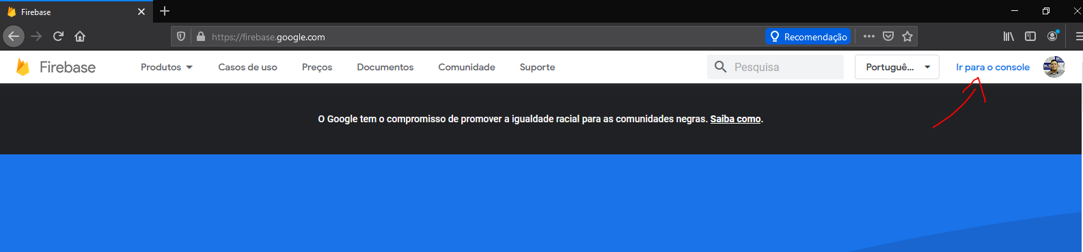

--> Então agora temos a possibilidade de **criar nossos bancos de dados**.

--> Então vamos na opção **“Criar um Projeto”**. Então escolhemos o nome do projeto. **Veja:**

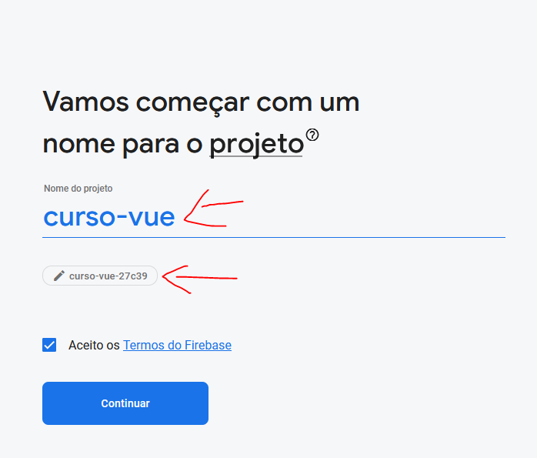

- **Acima**, repare que foi criado um nome genérico para o nosso projeto. (na segunda parte marcada).

--> Depois só preencher as partes do Google Analitycs, escolher a localização e ir passando. Então o projeto será criado. **Veja:**

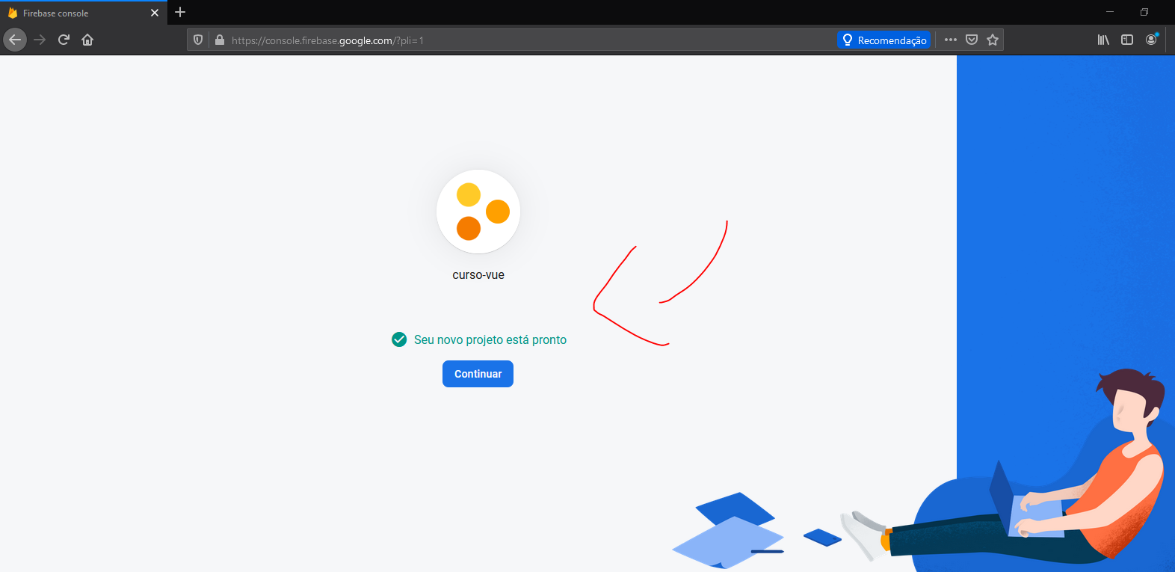

**OBS**: É importante deixar a opção de escrita e leitura aberta (no caso do curso). Porém, no caso de ser em produção, isso pode ficar fechado.

--> Então, uma vez que o projeto foi criado, vamos na aba de **“Criação”** e vamos na opção **“Realtime Database”**. **Veja:**

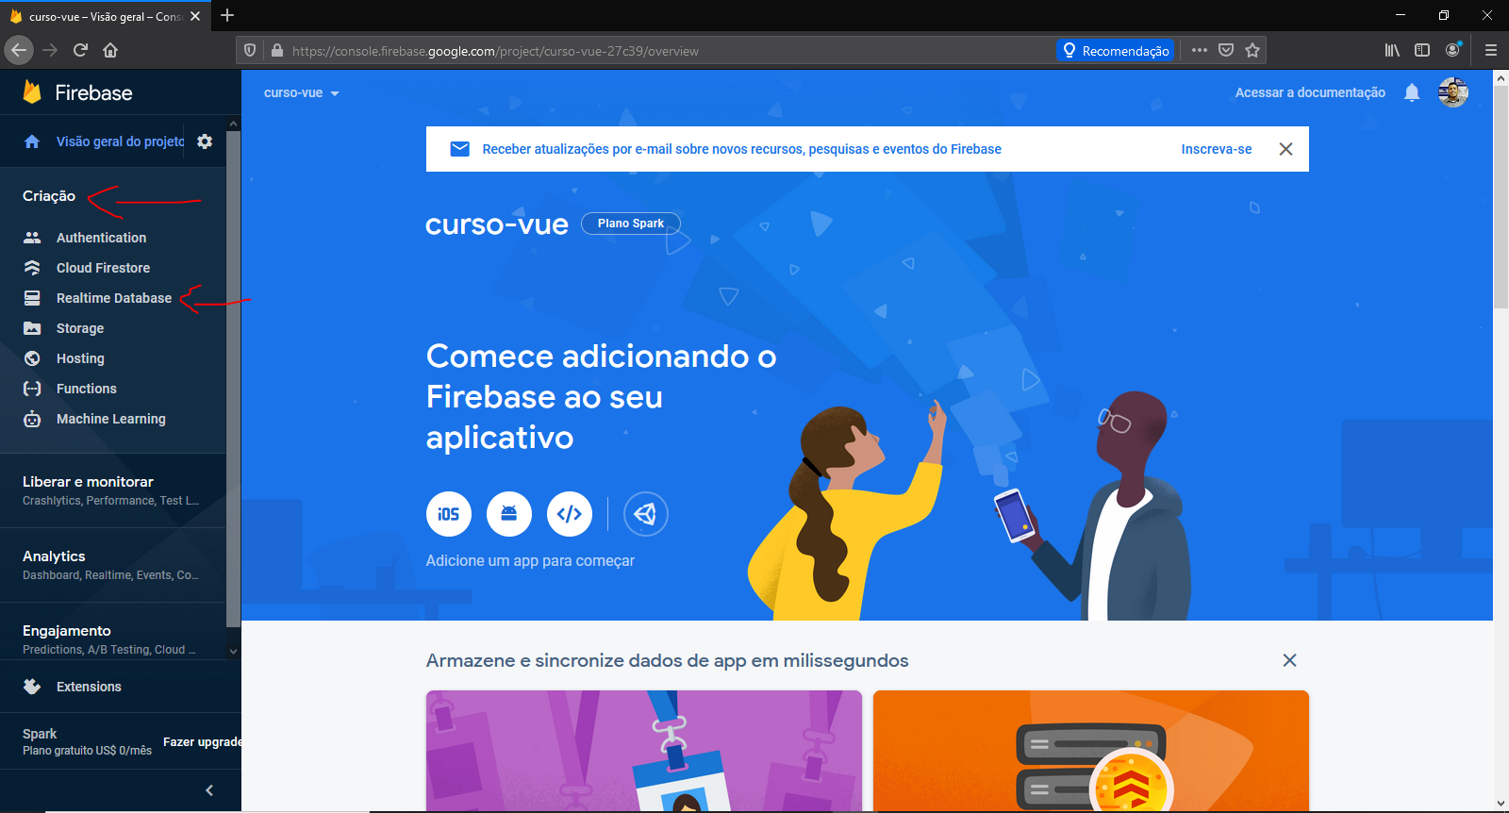

--> Então, na nova tela que se abrirá, vamos na opção **“Criar Banco de Dados”**.

--> Então escolhemos a opção **“Iniciar no Modo de Teste”**. Então será aberta a tela abaixo. **Veja:**

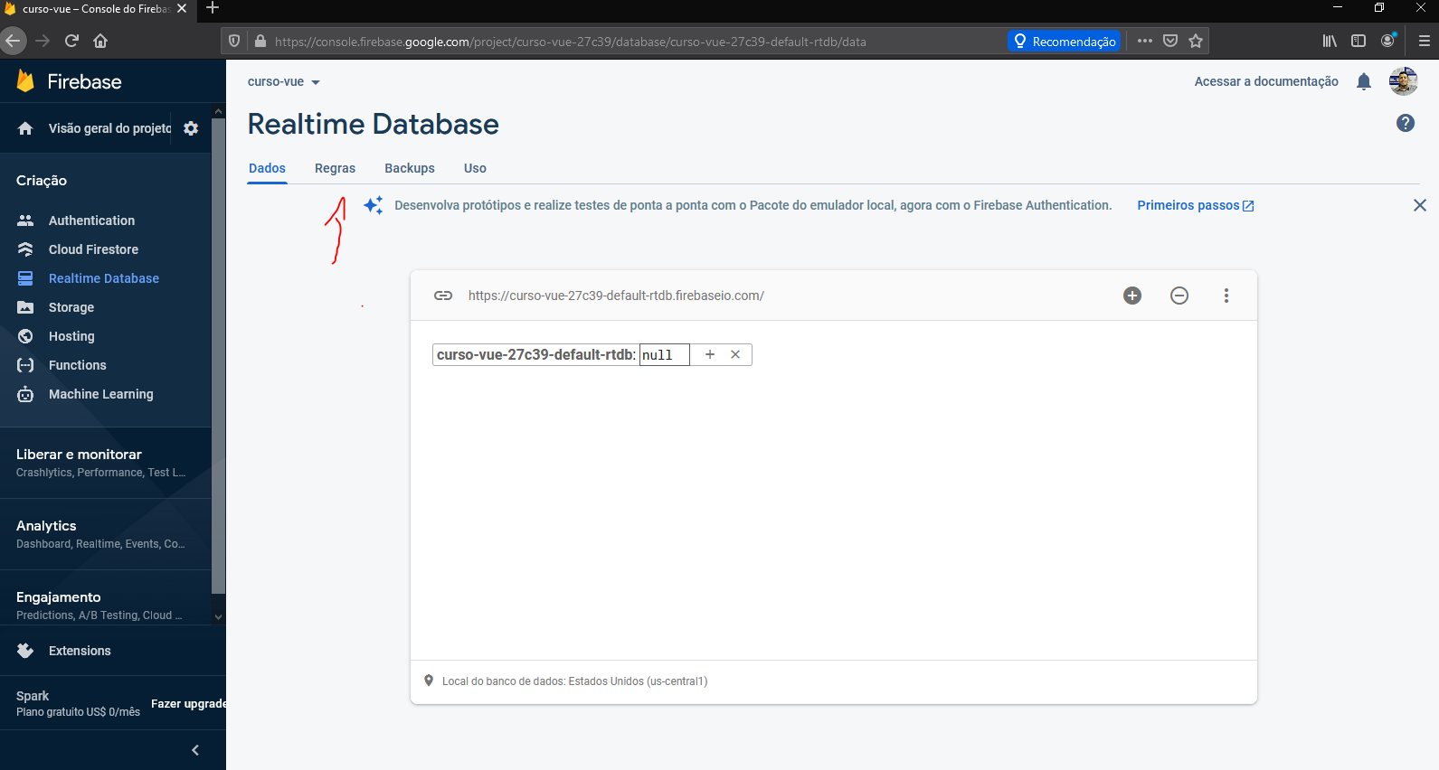

--> Então vamos naquela opção ali marcada (**“Regras”**) para fazer as configurações e Garantir que teremos acesso a leitura e escrita sem ter a necessidade de algum tipo de autenticação.

--> Na nova tela, deixaremos como está abaixo, e clicamos em **“Publicar”**. **Veja:**

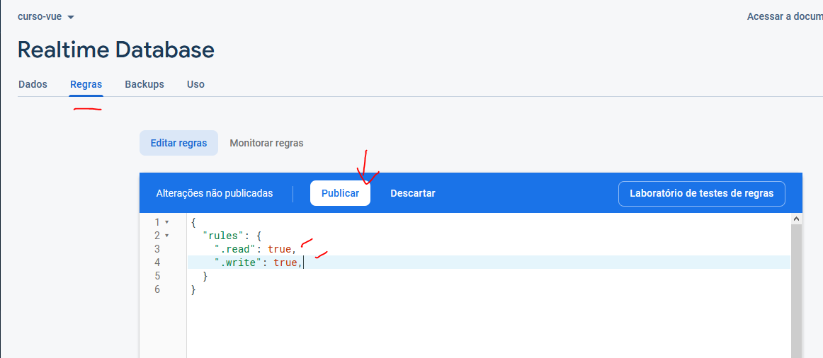

--> Então nós voltamos para aquela tela principal onde podemos criar nosso banco de dados. **Veja:**

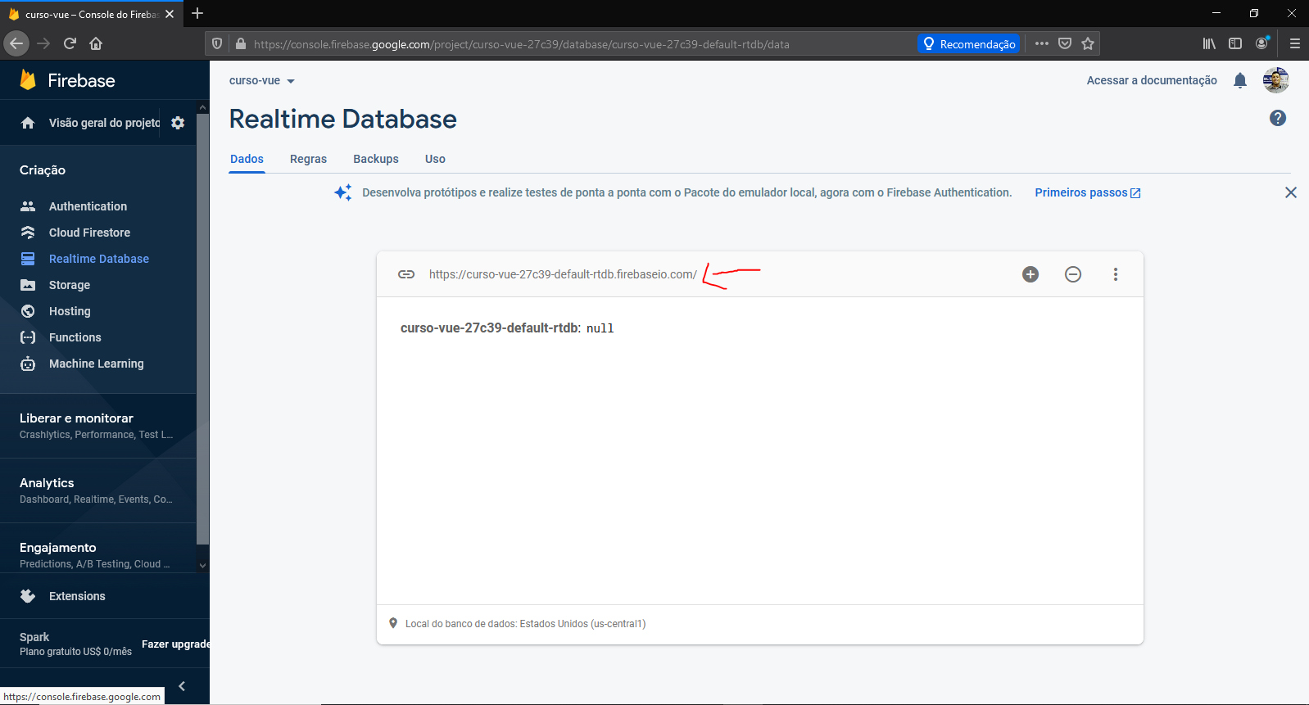

- **Acima**, aquela **URL** marcada ali, é a **URL** que usaremos em nossas requisições via **AXIOS**.

--> **URL gerada**: https://curso-vue-27c39-default-rtdb.firebaseio.com/